  ООО «Центр-Форма» | 603079, г. Н. Новгород, ул. Московское шоссе 159  т\ф: +7-831- 274-16-18,  +7-831- 414-35-69,  +7-920-024-1999  Email:center-form@mail.ru  сайт: http://cforma.ru

Прайс-лист на формы компании «ЦЕНТР-ФОРМА»

Действителен с 01.01.2013 г.
- При заказе обязательно указывайте тип поверхности формы: глянец или шагрень!
Цены указаны за 1 шт.

ЗАБОРНЫЕ СЕКЦИИ, ПАРАПЕТЫ, НАВЕРШИЯ, КРЫШКИ НА СТОЛБЫ, СТОЛБЫ
№ | Наименование  продукции | Фото изделия | Цена руб. АБС 3мм. | Укажите кол-во и поверхность
3.001 | Заборная секция | 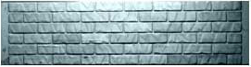 БОЯРД 2000х500х40 | 1400
3.002 | Заборная секция | 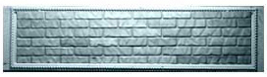 БОЯРД с каймой 2000х500х40 | 1400
3.003 | Заборная секция | 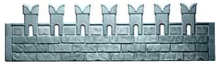 КРЕМЛЕВСКАЯ СТЕНА 2000х500х40 | 1400
3.004 | Заборная секция | 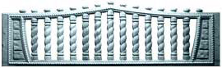 ТРИУМФ 2000х500х40 | 1400
3.005 | Заборная секция |  ФОРУМ 2000х500х40 | 1400
3.006 | Заборная секция | 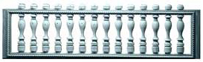 БАЛЯСИНЫ 2000х500х40 | 1400
3.007 | Заборная секция | 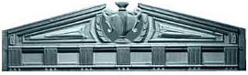 АФИНЫ 2000х500х40 | 1400
3.008 | Заборная секция | 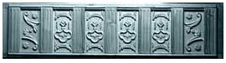 НОТЕР-ДАМ 2000х500х40 | 1400
3.009 | Заборная секция | 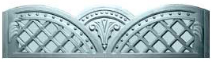 ОВЕН 2000х500х40 | 1400
3.010 | Заборная секция | 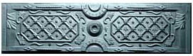 ВЕРСАЛЬ 2000х500х40 | 1500
3.011 | Заборная секция | 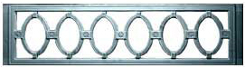 ОМЕГА 2000х500х40 | 1400
3.012 | Заборная секция | 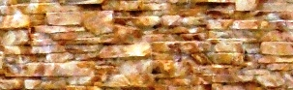 СЛАНЕЦ 2000х500х40 | 1400
3.013 | Заборная секция | 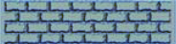 РОСТОВСКИЙ КАМЕНЬ 2000х500х40 | 1400
3.014 | Заборная секция | 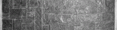 ДРЕВНЯЯ МОЗАИКА 2000х500х40 | 1400
3.015 | Заборная секция | 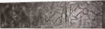 СКОЛ 2000х500х40 | 1400
3.101 | Навершие | 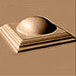  «Полушарие» 470х470х125 | 700
3.102 | Навершие | 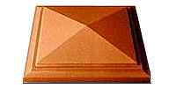 для бетонных столбов, для балясин. в 1 кирпич300х300 | 700
3.103 | Навершие | в 1,5 кирпича 470х470х125 | 700
3.104 |  | 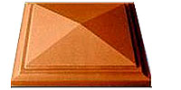 в 2 кирпича 580х580х135 | 700
3.105 | Столб №1 | 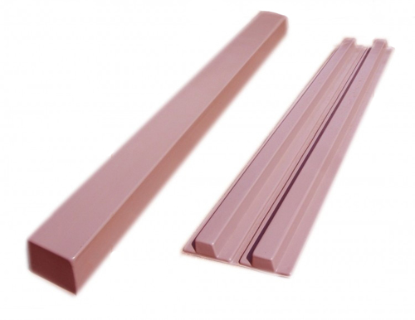 для 3-х секций забора 2м.20см. | 2500
3.106 | Столб №2 | для 4-х секций забора 2м.80см. | 3000
3.107 | Накладка на столб | 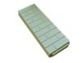 500х180х40 | 300

